НАЦІОНАЛЬНИЙ ТЕХНІЧНИЙ УНІВЕРСИТЕТ УКРАЇНИ
«КИЇВСЬКИЙ ПОЛІТЕХНІЧНИЙ ІНСТИТУТ імені Ігоря Сікорського»

Факультет інформатики та обчислювальної техніки
Кафедра інформаційних систем та технологій

Лабораторна робота № 1
з дисципліни «Сучасні технології розробки WEB-застосувань з використанням мови Python»

на тему «Використання фреймворку FastAPI та SQLAlchemy ORM
для створення вебзастосунку мовою Python»

Виконав:
Студент 3 курсу, гр. ІO-33 Матюшенко Кирило Максимович

2026 р.

Завдання: Для заданої предметної галузі розробити RESTfull API веб
застосунок.
Хід роботи

1. ОПИС ПРЕДМЕТНОЇ ГАЛУЗІ ТА ЗАСТОСУНКУ

У лабораторній роботі реалізовано вебзастосунок для предметної галузі "Стоматологічний кабінет". Застосунок призначений для роботи з пацієнтами, лікарями та записами на прийом.

У проєкті використано такі технології:

FastAPI - фреймворк для створення вебзастосунку та API.
Jinja2 - шаблонізатор для серверної генерації HTML.
SQLite - реляційна база даних для збереження інформації.
SQLAlchemy ORM - інструмент для роботи з базою даних через Python-класи.

2. СТВОРЕННЯ FASTAPI-ЗАСТОСУНКУ ТА ЗМІНА OPENAPI-ДОКУМЕНТАЦІЇ

У файлі main.py створено об'єкт застосунку FastAPI. Для виконання вимоги щодо зміни OpenAPI-документації було змінено стандартні параметри title, description та version.

Фрагмент коду:

app = FastAPI(
title="Dental Clinic API",
description="RESTful API web application for dental clinic patients",
version="1.0.0"
)

Після цього на сторінці документації /docs замість стандартної назви FastAPI відображається власна назва API - Dental Clinic API.
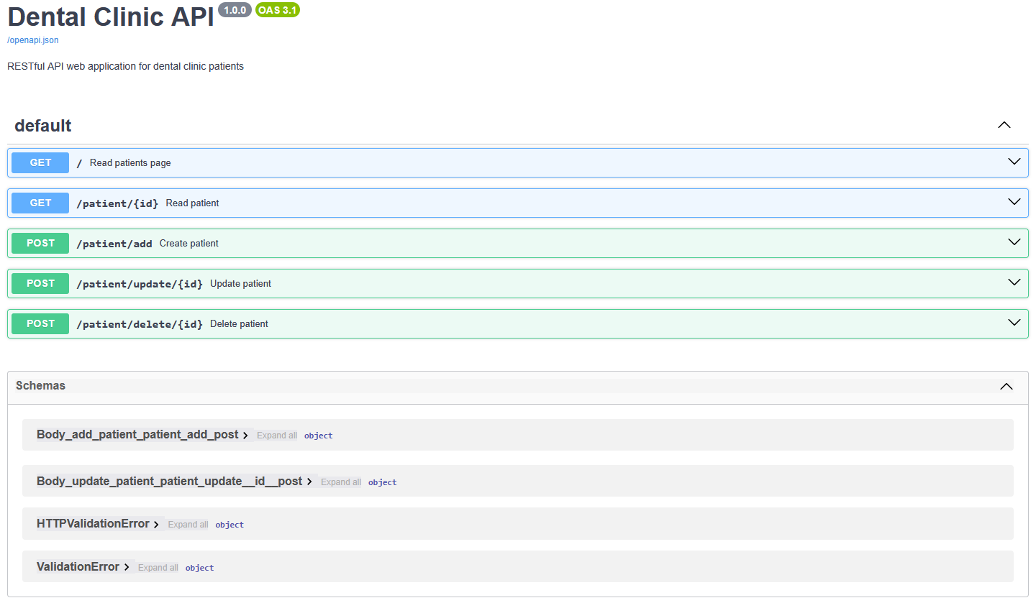
3. СЕРВЕРНА ГЕНЕРАЦІЯ HTML

У застосунку HTML-контент генерується на сервері за допомогою шаблонізатора Jinja2. Клієнт отримує вже готову HTML-сторінку.

Фрагмент коду підключення шаблонів:

templates = Jinja2Templates(directory='templates')

Головна сторінка обробляється маршрутом GET "/" і повертає HTMLResponse.

Фрагмент коду:

@app.get('/', response_class=HTMLResponse, summary="Read patients page")
def read_root(request: Request, role: str = 'user', db: Session = Depends(get_db)):
patients = db.query(Patient).all()
return templates.TemplateResponse(
request=request,
name='index.html',
context={'patients': patients, 'role': role}
)

У шаблон index.html передаються список пацієнтів та поточна роль користувача. Після цього сервер формує HTML-сторінку і надсилає її клієнту.

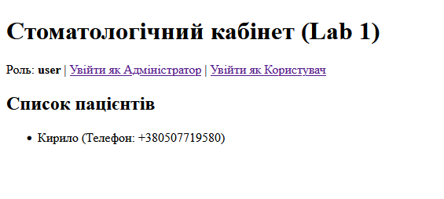

4. РЕЛЯЦІЙНА БАЗА ДАНИХ SQLITE

Для збереження даних використовується SQLite-база даних clinic.db. Підключення до бази даних створюється за допомогою SQLAlchemy.

Фрагмент коду:

engine = create_engine('sqlite:///./clinic.db', connect_args={'check_same_thread': False})
SessionLocal = sessionmaker(autocommit=False, autoflush=False, bind=engine)
Base = declarative_base()

Таблиці створюються автоматично:

Base.metadata.create_all(bind=engine)

5. СХЕМА ДАНИХ

У схемі даних реалізовано три сутності:

1. Doctor - лікар.
2. Patient - пацієнт.
3. Appointment - запис на прийом.

Фрагмент коду опису сутностей:

class Doctor(Base):
__tablename__ = 'doctors'
id = Column(Integer, primary_key=True, index=True)
name = Column(String)
specialty = Column(String)

class Patient(Base):
__tablename__ = 'patients'
id = Column(Integer, primary_key=True, index=True)
name = Column(String)
phone = Column(String)

class Appointment(Base):
__tablename__ = 'appointments'
id = Column(Integer, primary_key=True, index=True)
doctor_id = Column(Integer, ForeignKey('doctors.id'))
patient_id = Column(Integer, ForeignKey('patients.id'))
time = Column(String)

Сутність Appointment має зовнішні ключі doctor_id та patient_id, які пов'язують запис на прийом із лікарем та пацієнтом.

6. ВИКОРИСТАННЯ SQLALCHEMY ORM

Для доступу до даних використовується SQLAlchemy ORM. Замість написання SQL-запитів вручну робота з таблицями виконується через Python-класи Doctor, Patient та Appointment.

Функція отримання сесії бази даних:

def get_db():
db = SessionLocal()
try: yield db
finally: db.close()

Приклад читання даних через ORM:

patients = db.query(Patient).all()

Приклад створення нового запису:

db.add(Patient(name=name, phone=phone))
db.commit()

Приклад пошуку пацієнта за id:

patient = db.query(Patient).filter(Patient.id == id).first()

7. РОЛІ КОРИСТУВАЧА ТА АДМІНІСТРАТОРА

У застосунку передбачено два режими роботи:

user - звичайний користувач;
admin - адміністратор.

Роль передається через GET-параметр role:

def read_root(request: Request, role: str = 'user', db: Session = Depends(get_db)):

У шаблоні index.html є посилання для перемикання ролей:

<p>Роль: <b>{{ role }}</b> |
<a href="/?role=admin">Увійти як Адміністратор</a> |
<a href="/?role=user">Увійти як Користувач</a>
</p>

У режимі користувача відображається список пацієнтів. У режимі адміністратора додатково відображаються форми додавання, редагування та видалення пацієнтів.

Фрагмент коду перевірки ролі в шаблоні:

{% if role == 'admin' %}
...
{% endif %}

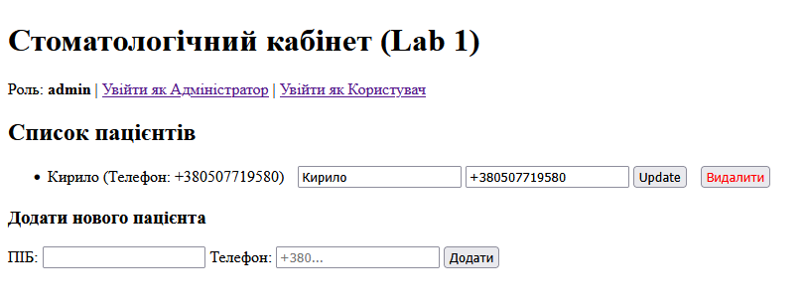

8. CRUD-ОПЕРАЦІЇ ДЛЯ СУТНОСТІ PATIENT

Для сутності Patient реалізовано всі чотири CRUD-операції: Create, Read, Update та Delete.

8.1. Create - створення пацієнта

Для створення нового пацієнта використовується маршрут POST /patient/add.

Фрагмент коду:

@app.post('/patient/add', summary="Create patient")
def add_patient(request: Request, name: str = Form(...), phone: str = Form(...), db: Session = Depends(get_db)):
error_msg = validate_patient_data(name, phone)

if error_msg:
patients = db.query(Patient).all()
return templates.TemplateResponse(
request=request,
name='index.html',
context={'patients': patients, 'role': 'admin', 'error': error_msg}
)

db.add(Patient(name=name, phone=phone))
db.commit()
return RedirectResponse(url='/?role=admin', status_code=303)

8.2. Read - читання даних пацієнтів

Список пацієнтів читається на головній сторінці:

patients = db.query(Patient).all()

Також реалізовано окремий маршрут для читання одного пацієнта за id: GET /patient/{id}.

Фрагмент коду:

@app.get('/patient/{id}', summary="Read patient")
def read_patient(id: int, db: Session = Depends(get_db)):
patient = db.query(Patient).filter(Patient.id == id).first()
if not patient:
raise HTTPException(status_code=404, detail="Patient not found")
return {"id": patient.id, "name": patient.name, "phone": patient.phone}

8.3. Update - оновлення пацієнта

Для редагування даних пацієнта реалізовано маршрут POST /patient/update/{id}. Адміністратор може змінити ПІБ та номер телефону пацієнта.

Фрагмент коду:

@app.post('/patient/update/{id}', summary="Update patient")
def update_patient(id: int, request: Request, name: str = Form(...), phone: str = Form(...), db: Session = Depends(get_db)):
patient = db.query(Patient).filter(Patient.id == id).first()
if not patient:
raise HTTPException(status_code=404, detail="Patient not found")

error_msg = validate_patient_data(name, phone)
if error_msg:
patients = db.query(Patient).all()
return templates.TemplateResponse(
request=request,
name='index.html',
context={'patients': patients, 'role': 'admin', 'error': error_msg}
)

patient.name = name
patient.phone = phone
db.commit()
return RedirectResponse(url='/?role=admin', status_code=303)

Фрагмент форми редагування у шаблоні index.html:

<form action="/patient/update/{{ p.id }}" method="post" style="display:inline; margin-left:10px;">
<input name="name" type="text" value="{{ p.name }}" pattern="[^\d]+" required>
<input name="phone" type="tel" value="{{ p.phone }}" pattern="\+\d{10,15}" required>
<button type="submit">Update</button>
</form>

8.4. Delete - видалення пацієнта

Для видалення пацієнта реалізовано маршрут POST /patient/delete/{id}.

Фрагмент коду:

@app.post('/patient/delete/{id}', summary="Delete patient")
def delete_patient(id: int, db: Session = Depends(get_db)):
p = db.query(Patient).filter(Patient.id == id).first()
if p: db.delete(p); db.commit()
return RedirectResponse(url='/?role=admin', status_code=303)

9. ВАЛІДАЦІЯ ДАНИХ

Під час додавання та редагування пацієнта виконується перевірка введених даних. ПІБ не повинно містити цифри, а телефон має починатися з символу "+" і містити від 10 до 15 цифр.

Фрагмент коду:

def validate_patient_data(name: str, phone: str):
if any(char.isdigit() for char in name):
return "ПІБ не може містити цифри."
if not re.match(r"^\+\d{10,15}$", phone):
return "Телефон має починатися з '+' і містити від 10 до 15 цифр."
return None

У HTML-формі також додано перевірку за допомогою атрибутів pattern:

<input name="name" type="text" pattern="[^\d]+" required>
<input name="phone" type="tel" pattern="\+\d{10,15}" placeholder="+380..." required>

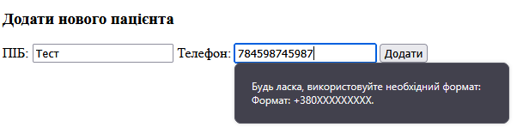

10. OPENAPI-ДОКУМЕНТАЦІЯ

FastAPI автоматично генерує OpenAPI-документацію. Вона доступна після запуску застосунку за адресою:

http://127.0.0.1:8000/docs

У документації відображаються маршрути застосунку:

GET / - сторінка зі списком пацієнтів;
GET /patient/{id} - перегляд одного пацієнта;
POST /patient/add - створення пацієнта;
POST /patient/update/{id} - оновлення пацієнта;
POST /patient/delete/{id} - видалення пацієнта.

Завдяки параметрам title, description та version стандартну OpenAPI-документацію було змінено відповідно до теми лабораторної роботи.
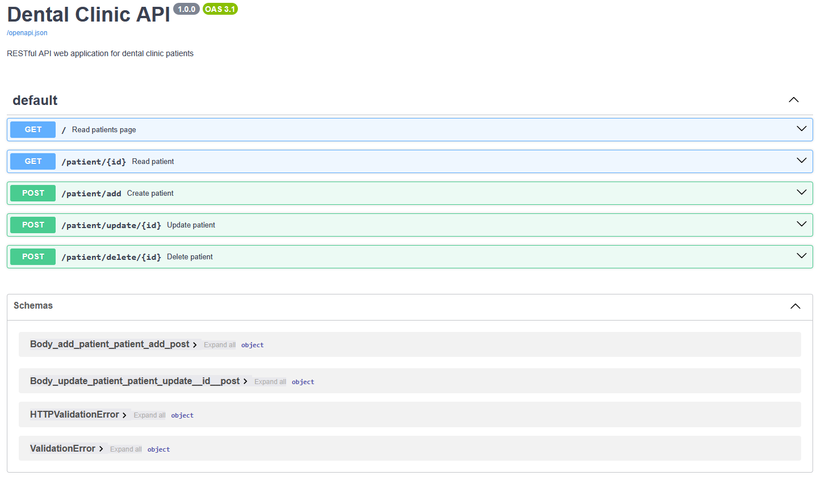

11. ВИСНОВОК
У ході лабораторної роботи було створено вебзастосунок для предметної галузі "Стоматологічний кабінет". У застосунку реалізовано серверну генерацію HTML-сторінок, збереження даних у SQLite та роботу з базою даних через SQLAlchemy ORM.
Було створено три сутності: Doctor, Patient та Appointment. Для сутності Patient реалізовано повний набір CRUD-операцій: додавання, перегляд, редагування та видалення. Також передбачено два режими роботи: користувач і адміністратор, а стандартну OpenAPI-документацію змінено відповідно до теми проєкту.

